MANUAL DE EQUIPAMENTOS

CENTRÍFUGA

LABORATÓRIO DE RESÍDUOS
E ÁREAS CONTAMINADAS

CÓPIA |  | Controlada Nº1 |  | Não Controlada

“Esta cópia será atualizada conforme sejam emitidas suas revisões. Permanece como propriedade do Instituto de Pesquisas Tecnológicas do Estado de São Paulo S.A. - IPT, Laboratório de Resíduos e Áreas Contaminadas, e deve ser devolvida quando solicitado. Não pode ser reproduzido parcial ou totalmente, nem cedido a terceiros sem prévia e formal autorização”.

- CAMPO DE APLICAÇÃO

Esta instrução de operação aplica-se ao processo de centrifugação de partículas.

- FINALIDADE DO EQUIPAMENTO

Este equipamento tem como finalidade acelerar a velocidade de decantação de suspensões ou das partículas finas.

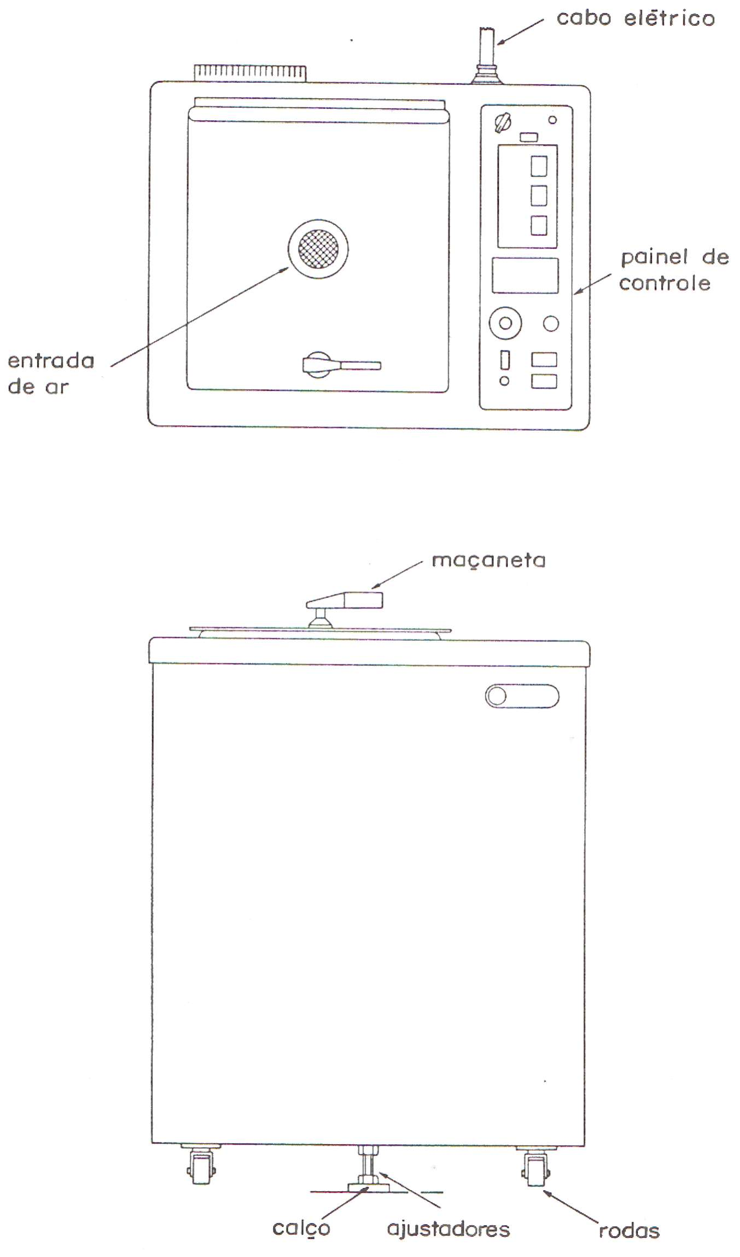
- DENOMINAÇÃO DAS PARTES

Figura 1- Denominação das partes da Centrífuga

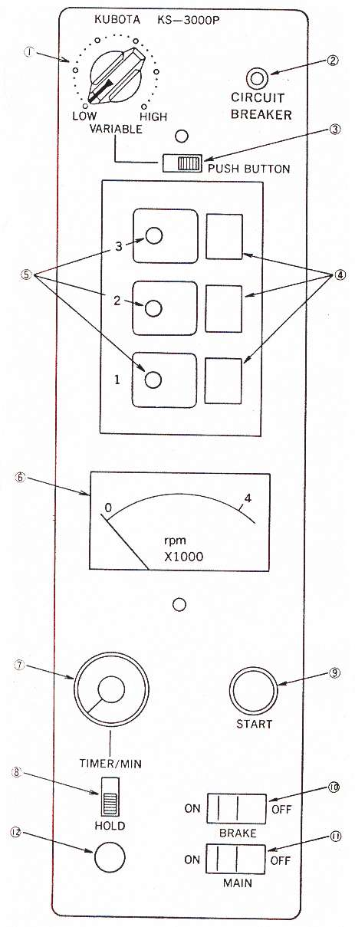
Figura 2 – Painel de Controle
- Dial de ajuste contínuo da velocidade (modo 2)
- Disjuntor
- Chave seletora: modo 1 ou 2
- Botões de velocidade programada (modo 1)
- Diais para programar a velocidade dos botões do modo 1
- Tacômetro
- Timer
- Chave seletora: timer manual
- Botão de início de operação
- Interruptor do freio
- Interruptor principal
- Lâmpada piloto

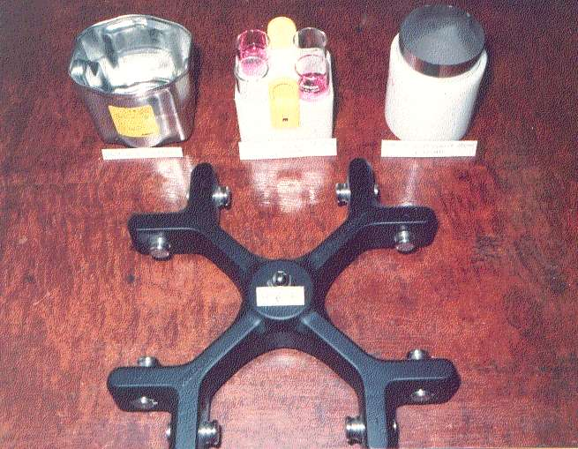
Figura 3 – Acessórios

- UTILIZAÇÃO DA CENTRÍFUGA

  - Instale a centrífuga em local firme e nivelado. Evite locais onde haja vibração e umidade. Deixe-a afastada no mínimo 10 cm da parede para que haja boa ventilação.
  - Nivelamento da centrífuga:
    - Colocar os calços de ajuste sob os ajustadores, com a parte côncava para cima e encaixar as arruelas.
    - Abaixar os ajustadores e encaixar os calços.
    - Regular a altura dos ajustadores. Verifique o nivelamento da centrífuga com um nível.
    - Com a centrífuga nivelada, aperte as porcas de fixação.
  - Antes da preparação da operação deve-se ajustar a velocidade de rotação, sem cargas.
    - Modo 1 – Velocidade programada: cada botão da velocidade programada pode ser ajustado na faixa de 400 a 3100 rpm para tubos de 50 ml e de 400 a 300 rpm para tubos de 650 ml. Para ajustar a velocidade em um valor determinado, ligar o interruptor principal (11), colocar a chave seletora (3) na posição “Push button”, apertar um dos botões (4) selecionados, colocar o timer (7) em “Zero”, posicionar a chave seletora (8) em “Hold”, apertar o botão de início de operação (9) e com auxílio de uma chave de fenda pequena, girar o dial (5) correspondente ( interno ao orifício) até que o tacômetro (6) indique o valor desejado. Para desligar posicione a chave seletora (8) em “Timer”.

Obs.: Girando o dial (5) no sentido horário a rotação aumenta.
    - Modo 2 – Velocidade com ajuste contínuo: posicionar o dial (1) em “Low” e a chave seletora (3) em “Variable”. O ajuste da rotação será realizado no decorrer da operação.
  - Equilíbrio entre os baldes: as cargas de uma centrífuga devem ser equilibradas. Entretanto, o KS-3000P possui um sistema de auto balanço e permite um desequilíbrio entre as cargas até um certo limite:
    - Quando duas cargas tem pesos iguais e as outras duas pesos diferentes, deve-se colocar as cargas com pesos iguais em posições opostas, e as outras duas não devem apresentar diferença de peso superior a 45g. Verificar Foto 1 e 2.

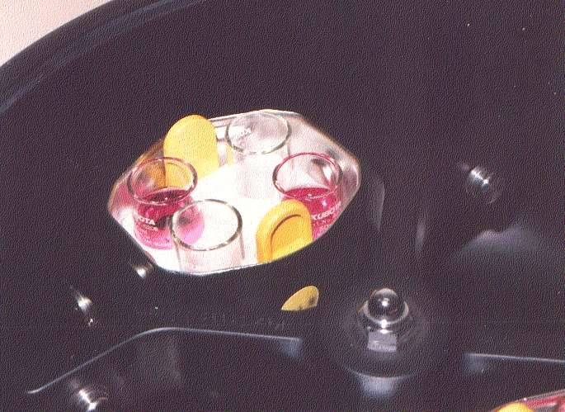
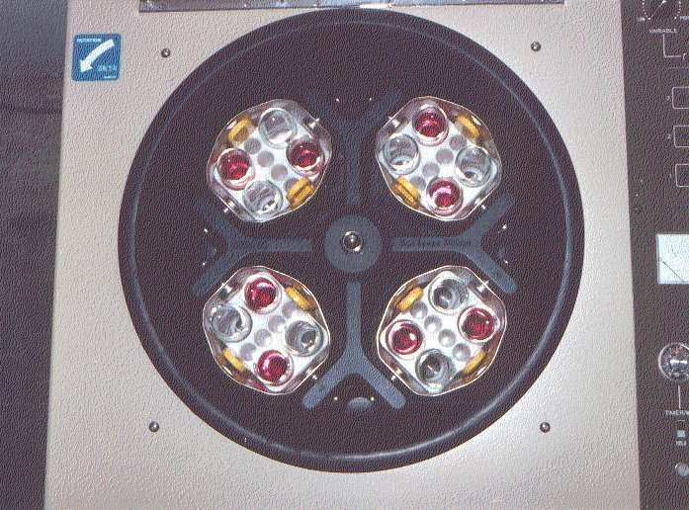
Foto 1 Foto 2

    - Quando a diferença entre os pares de carga for muito grande, deve-se colocar as cargas com pesos que diferem de 30 g em posições opostas, e as outras duas cargas devem apresentar uma diferença de 30 g e serem colocadas em posições contrárias. Verificar Fotos 3, 4 e 5.

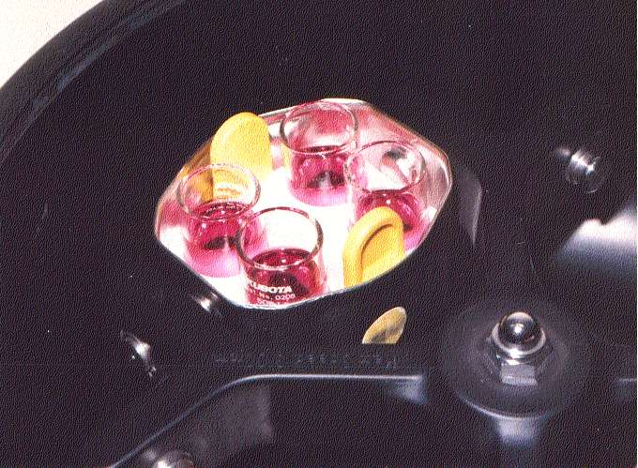
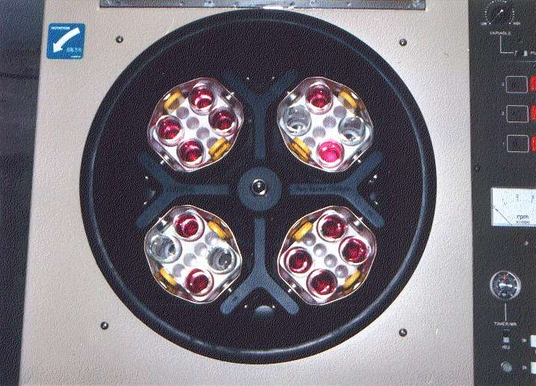
Foto 3 Foto 4

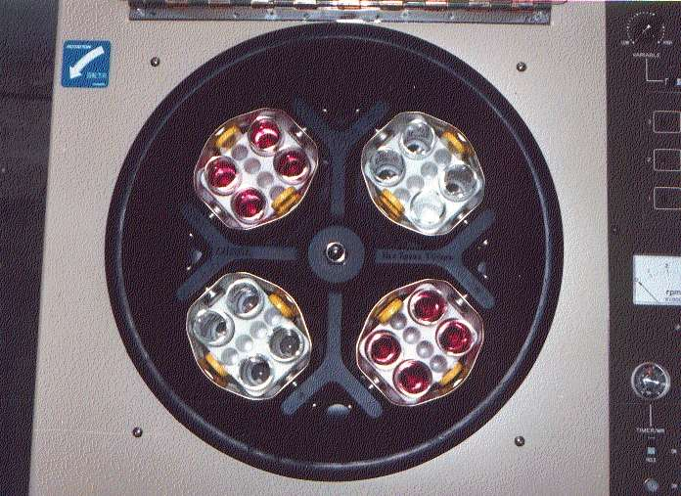
Foto 5

  - Equilíbrio nos baldes: quando utilizar tubos de 650 ml o problema de equilíbrio nos baldes não ocorre. Mas ao utilizar tubos de 50 ml, deve-se colocar 4, 8, 12 ou 16 tubos. O equilíbrio entre os baldes carregados deve ser feito conforme descrito no item acima e, além disso, dentro do balde deverá também haver um equilíbrio.
  - Equilíbrio global: quando utilizar tubos de 50 ml deve-se colocá-los seguindo os itens 4.4. e 4.5.

  - Colocação dos tubos de decantação: quando utilizar tubos de decantação de vidro (50 ml), colocar no fundo dos suportes pedaços pequenos de borracha para proteger estes tubos.
  - Verificar se o interruptor principal está desligado e depois ligar o plug em 100V.
  - Ligar o interruptor principal (11). Com isso a lâmpada piloto (12) acenderá.
  - Quando for necessário o uso do freio no final da operação, posicionar o interruptor do freio (10) em “ON”. Assim o rotor parará mais depressa. Caso contrário deixá-lo na posição “OFF”.
  - Caso o tempo de centrifugação seja menor que trinta minutos, posicionar a chave seletora (8) na posição “TIMER” e ajustar o timer (7) no tempo desejado. Uma vez ajustado o timer (7), este memoriza o tempo de modo que a operação seguinte possa ser repetida para o mesmo tempo. Caso o tempo de centrifugação seja maior que trinta minutos, posicionar a chave seletora (8) em “HOLD” e deixar o timer (7) na posição “ZERO”.
  - Escolher um dos modos de controle de velocidade, posicionando a chave seletora (3) em “PUSH BUTTON” quando no modo 1 e “VARIABLE” quando no modo 2. Ao utilizar o modo 2, deve-se deixar pressionado um dos botões de velocidade programada (4), senão o aparelho não funcionará.
  - Colocar os tubos de decantação, equilibrando-os e fechar bem a tampa.
  - Apertar o botão de início da operação (9), com isso botão verde acenderá.
  - Caso utilize o modo 1, a rotação atingirá o valor ajustado no botão selecionado automaticamente. No modo 2, o ajuste da rotação deverá ser feito gradualmente girando-se o dial (1) até que o tacômetro (6) indique a rotação desejada.
  - Quando utilizar o timer, a centrífuga desligará automaticamente. Mas quando o controle de tempo for manual, desligá-lo posicionando a chave seletora (8) em “TIMER” ( o timer (7) deve estar ajustado em “ZERO”).
  - Esperar que o rotor pare antes de abrir a tampa e retirar o material.

- DEVEM SER RIGOROSAMENTE OBSERVADAS AS SEGUINTES RECOMENDAÇÕES, DURANTE O PROCESSO DE CENTRIFUGAÇÃO:

  - Manter sempre limpo o rotor, a bacia ou qualquer parte do equipamento. Quando a amostra derramar ou espirrar sobre alguma destas partes, limpá-la usando detergente neutro e secá-lo bem antes da utilização.
  - Esta centrífuga é provida de um disjuntor que corta a corrente elétrica quando ocorre sobrecarga. Caso este seja acionado, desligar o interruptor principal e esperar aproximadamente 10 minutos antes de apertá-lo novamente e reiniciar a operação. Se ao tentar reiniciar a operação o disjuntor for acionado, suspender a operação e procurar a causa.

- INSTRUÇÕES DE MANUTENÇÃO:

  - Para verificação e troca das escovas de carbono deve-se:
    - Desligar o plug da tomada elétrica.
    - Retirar os parafusos da tampa traseira.
    - Retirar as tampas das escovas de carbono girando-as no sentido anti-horário. Caso a altura ( dimensão no sentido de pressão da mola) da escova de carbono seja menor que 5 mm, trocá-la por uma nova.
    - Colocar as escovas de carbono na mesma posição em que se encontravam anteriormente e do mesmo lado. Ao executar a verificação ou troca das escovas, tomar o cuidado para que o fio interno à mola não fique torcido, pois enfraquecerá o efeito da mola e causará o mau contato entre a escova de carbono e o coletor. Deve-se também tomar o cuidado para que as superfícies de contato entre as escovas e o coletor não estejam impregnadas com óleo, pois isto reduzirá a condutividade elétrica e estragará o motor.
  - Os rolamentos utilizados nesta centrífuga são do tipo que dispensam lubrificação, portanto, não é necessário a lubrificação periódica.
  - Esta centrífuga é provida de um disjuntor (2) que corta a corrente elétrica quando ocorre sobrecarga. Caso este seja acionado, desligar o interruptor principal (11) e estar aproximadamente 10 minutos antes de apertá-lo novamente e reiniciar a operação. Se ao tentar reiniciar a operação o disjuntor for novamente acionado, suspender a operação e procurar a causa.

